Содержание
Перечень сокращений, условных обозначений 2
Введение 3
1 Геолого-физическая характеристика ССГКМ 4
1.1 Общие сведения о районе 4
1.2 Краткая геолого-физическая характеристика месторождения 4
1.3 Запасы газа и газоконденсата 5
1.4 Физико-химические свойства природного газа и конденсата 5
2 Анализ разработки ССГКМ 7
3 Исследования скважин ССГКМ 12
3.1 Виды и цели исследований скважин 12
3.2 Методика проведения исследований при нестационарных режимах фильтрации 14
3.3 Обработка результатов исследований при не нестационарном режиме фильтрации 15
3.4 Пример обработки результатов исследований скважины при нестационарном режиме фильтрации 16
3.4.1 Исходные данные 16
3.4.2 Расчетная часть 17
Заключение 22
Список использованных источников: 23

Перечень сокращений, условных обозначений
у – устье
буф. – буферное
сут. – сутки
ВМЖ – водометанольная жидкость
ГВК – газоводяной контакт
ГГДИС - Газогидродинамические исследования
НК – начало кипения
КК – конец кипения
КВД – кривая восстановления давления
УППГ - установка промысловой подготовки газа
ССГКМ– Северо-Соленинское газоконденсатное месторождение
ЮСГКМ – Южно-Соленинское газоконденсатное месторождение

Введение
ГГДИС являются одним из основных методов исследования скважин. По результатам этих исследований можно определить коллекторские и фильтрационные свойства пласта, свойства газа, гидродинамические и термодинамические условия в стволе скважины. Знание этих параметров позволяет оценивать запасы газа, устанавливать оптимальный технологический режим для каждой скважины, определять путем сравнения с начальными характеристиками ухудшение проницаемости пласта после бурения, эффективность воздействия на пласт и т.д.
В данной работе я рассмотрел пример обработки исследований на нестационарных режимах фильтрации, на основе данных по скважине ССГКМ и привел краткое описание данного месторождения.

1 Геолого-физическая характеристика ССГКМ

1.1 Общие сведения о районе
Северо-Соленинское газоконденсатное месторождение расположено в пределах Усть-Енисейской впадины северо-восточной части Западно-Сибирской низменности и находится у истоков реки Мессояха 200 км западнее Дудинки.
Характерной особенностью местности являются сложные климатические условия Крайнего Севера и распространение многолетней мерзлоты.
Район месторождения представляет собой пологоволнистую и холмистую поверхность морского, ледникового и озерно-аллювиального происхождения. Абсолютные отметки не превышают 70 м над уровнем моря. Водо-разделительная поверхность прорезана оврагами шириной до 40 м.
Растительность представлена мохово-лишайниковой и кустарниковой тундрой, с толщиной покрова 0,05 – 0,10 м.
Климат района субполярный, среднегодовые температуры воздуха составляют –10,2 ^{о}С. Отрицательные среднемесячные температуры воздуха держатся с конца сентября до начала июня. Среднемесячная температура самого холодного месяца – января составляет –29,5^{о}С и самого теплого месяца – июля 12,0^{о}С. Абсолютный максимум температуры равен 28,8^{о}С, абсолютный минимум -56,6^{о}С.
Средняя скорость ветра 5 – 7 м/с. Сильные ветры наблюдаются зимой и весной, скорость ветра может достигать 40 м/с.
Годовая сумма осадков значительно колеблется в зависимости от метеорологических условий года и в среднем составляет 250 – 300 мм.
Грунты сезонного оттаивания представлены в основном песками мелкозернистыми, супесями и линзами оторванного песка. Местами встречаются мощные залежи торфянников и глины. Многолетнемерзлые грунты представлены песками с прослоями и линзами супеси с включением гальки и гравия.
Среднегодовые температуры грунтов на подошве слоя составляют в среднем –4^{о}С. Наиболее характерные глубины оттаивания составляют 1,5 м.

1.2 Краткая геолого-физическая характеристика месторождения
В продуктивном разрезе установлены две газовые и три газоконденсатные залежи нижнемелового возраста в интервале глубин 1450,0 – 2400,0 м. Коллекторами являются песчано-алевритовые пласты. Газовые залежи яковлевской свиты (ЯК-I и ЯК-II) объединены в I-й эксплуатационный объект, газоконденсатные залежи суходудинской свиты во II-й – (СД-III), III-й – (СД-VIII+СД-IX) и IV-й – (СД-I) эксплуатационные объекты.
Средняя газонасыщенная толщина пластов ЯК-I и ЯК-II 13,0 м, СД-III – 14 ,0 м, СД-VIII+СД-IX – 20,0 м. Средняя проницаемость, соответственно составляет (75, 11, 20)×10⁻³ мкм², пористость – 22,0, 18,0, 16,0 %. Начальные пластовые давления составили: 14,5 МПа; 21,0 МПа; 23,0 МПа; 21,2 МПа. Средние значения газонасыщенности, определенные по значениям остаточной водонасыщенности, по продуктивным горизонтам следующие: 65,0 %; 53,6 %; 56,1 %; 66,4 %.

1.3 Запасы газа и газоконденсата
ССГКМ разрабатывается с 1983 г. Начальные утверждённые запасы углеводородов по эксплуатационным объектам составляют: газ – 100624 млн. м³, конденсат (балансовые/извлеченные) – 1973/1530 тыс. т. В 2001 г. из месторождения добыто 3,237 млрд. м³ газа и 5,67 тыс. т конденсата.

1.4 Физико-химические свойства природного газа и конденсата
Средний состав пластового газа по залежам представлен в таблице 1.1. Результаты анализа стабильного конденсата представлены в таблице 1.2. Газ по углеводородному составу относится к сухим, коэффициент жирности, т.е. отношение содержания гомологов метана к метану меньше 8. По содержанию неуглеводородных компонентов газ относиться к низкоазотистым, бессернистым, низкоуглекислым.
За время разработки плотность газа II-ого объекта уменьшилось с 0,580 до 0,573 г/м³, III – го объекта с 0,609 до 0,594 г/м³. Пластовый газ залежей I-ого объекта за время разработки не претерпел изменения состава, плотности, и других показателей. Низшая теплотворная способность газа при стандартных условиях составляет 8100 – 8700 ккал/м³.
По фракционному составу конденсаты исследованных залежей относятся к группе газовых конденсатов промежуточного фракционного состава с концом кипения от 250 до 320 °С, по содержанию серы – к малосернистым. Групповой углеводородный состав конденсатов нафтен-метанового типа, с преобладанием нефтяных углеводородов.
Теплота сгорания – порядка 46 – 47 кДж/кг. Прямогонные дизельные фракции конденсата имеют невысокое цетановое число – 3,5. Бензиновые фракции конденсата имеют не высокое октановое число.
Таблица 1.1 Состав пластового газа
Пласт  горизонт | Объёмное содержание, % |  |  |  |  |  |  |  |  | Содержание, г /м³
Пласт  горизонт | СН₄ | С₂Н₆ | С₃Н₈ | IC₄H₁₀ | C₅+выше | N₂ | CO₂ | C₂–C₄ | N₄H₁₀ | C₂H₆ | C₃H₈ | C₄H₁₀ | C₅+выше
ЯК – 1  СД – 1з  СД – III  СД – VIII | 98,23  98,27  96,36  94,51 | 1,05  1,45  2,60  3,70 | 0,08  0,01  0,02  0,12 | –  –  0,01  0,01 | 0,01  0,03  0,31  0,98 | 0,36  0,46  0,70  0,18 | 0,16  0,06  0,19  1,38 | 1,17  1,46  2,78  3,99 | –  –  0,01  0,01 | 13,1318,20  32,63  46,44 | 1,46  0,10  0,95  1,51 | 0,73  0,10  3,88  4,13 | –  –  5,10  11,80
Таблица 1.2 Физико-химические показатели стабильного конденсата
Объект  разработки | Пластовое давление, МПа | Фракционный состав, °С |  |  |  |  |  |  |  |  |  |  |  | Плотность  при 20 °С, г/см³ | Молекулярный вес | Низшая теплота сгорания,  ккал/кДж | Вязкость при  20 °С, ×10⁻⁶ м²/с
Объект  разработки | Пластовое давление, МПа | НК | 10,% | 20,% | 30,% | 40,% | 50,% | 60,% | 70,% | 80,% | 90,% | 95% | КК
1 объект ЯК-1+ЯК-II | 9,58 | 84 | 145 | 154 | 162 | 168 | 175 | 182 | 191 | 204 | 227 | 251 | 270 | 0,8068 | 146 | 10330/43250 | –
2 объект СД–III | 6,51 | 94 | 135 | 144 | 151 | 159 | 166 | 172 | 181 | 192 | 209 | 224 | 245 | 0,7878 | 139 | 10380/43470 | 1,3
3 объект СД-VIII+СД-IX | 9,09 | 49 | 84 | 94 | 100 | 106 | 112 | 119 | 126 | 140 | 167 | 201 | 215 | 0,7476 | 111 | 10480/43870 | 0,8
4 объект СД-1з | 13,69 | 148 | 180 | 190 | 197 | 205 | 213 | 221 | 231 | 242 | 256 | 270 | 290 | 0,8447 | 175 | 10230/42830 | 2,58

2 Анализ разработки ССГКМ
Первый объект. Залежи пластов ЯК-I и ЯК-II дренируется 24 скважинами. Из них горизонт ЯК-I дренируют 12 скважин, ЯК-II – скважины совместно с ЯК-I и ЯК-II – девятью скважинами. Среднее пластовое давление на 01.01.99 составляет 8,75 МПа и снизилось в течение года на 0,7 МПа, а накопленная добыча на 15,16 млрд. м³ газа. Коэффициент газоотдачи 0,386. Режим работы для залежи пласта ЯК-I – газовый. Режим разработки залежи горизонта ЯК-II так же предполагается газовым. По ряду приконтурных скважин, по результатам геофизических исследований, отмечается подъем уровня ГВК. Однако для заключения о проявлении водонапорного режима при коэффициенте газоотдачи меньшем чем 0,5. требуется проведение дополнительных гидрохимических исследований по специальной программе. Основанием для опережающей разработки залежи горизонта ЯК-II служит значение разницы в пластовом давлении на 2,21 МПа в скважинах II-го куста – № 202 (ЯК-I + ЯК-II) и № 330 (ЯК-I) и № 330 (ЯК-I), пониженное давление в скважине 202 фактически является давлением перетока. По остальным парным скважинам – 329, 426 (XXVII), 219, 302 (III), 214, 318 (XVII) разница с расчетом пластового давления не превышает 0,02 МПа.
В целом контуры депрессионной воронки I-ого объекта совпадают с контуром газоносности горизонта ЯК-I. Зона наибольших депрессий имеют протяженную асимметрическую форму, располагается по профилю скважин – 328, 329, 426, 219, 302, 203, 204, 207, 214, 318, т.е. по северной и восточной переклиналям купола. Направление фильтрационных потоков с запада на восток.
Второй объект. Залежь пласта СД-III дренируют 14 скважин. Среднее пластовое давление на 01.01.99 – 5,44 МПа. Накопленная добыча – 13,6 млрд. м³ газа. Коэффициент газоотдачи равен 0,718. В течение года отобрано 2,30 % от дренируемых запасов. Режим разработки залежи по графику зависимости приведенного пластового давления Р_{пл.} от отбора газа и по результатам геофизических исследований (подъём ГВК) определяется как упруго-водонапорный (смешанный). К примеру, по кривой падения давления скважины 312 (максимальный накопленный отбор газа по обьекту – 1599 млн. м³) можно судить о проявлении водонапорного режима. Форма депрессионной воронки – изометрическая. Наименьшее давление в районе расположения скважин 324, 316, 313, 322, 309, 314, 317.
Третий объект. Залежи пластов СД-VIII и СД-IX дренируются тридцать одной скважиной. Из них на СД-IX – восемь скважин. Накопленная добыча газа 17,28 млрд. м³.Среднее пластовое давление – 8,33 МПа, снижение давления в течении года произошло на 1,31 МПа. Коэффициент газоотдачи – 0,621. За год отобрано 3,80 % от дренируемых запасов. Депрессионная воронка изометрической формы. Минимальное пластовое давление имеет группа скважин – 417, 418, 415, 433, 431 на юго-восточной переклинали. Режим разработки залежей – газовый с проявлением водонапорного. Пластовые давления снижаются по группам скважин последовательно: дренирующие СД-VIII, дренирующие СД-VIII–IX (давление перетока), дренирующие СД-IX. Отработка залежи пласта СД-IX ведётся в опережающем темпе. Пластовое давление в залежи СД-III выше, чем в залежи СД- IX на 1,2 – 1,4 МПа.
Для определения причины относительно высокого пластового давления в скважине 419 запланировано проведение геофизических и газогидродинамических исследований.
Четвертый объект. Залежь горизонта СД –Iз дренируют восемь скважин. Накопленная добыча газа – 1,83 млрд. м³. Среднее пластовое давление – 12,8 МПа, снизилось за год на 0,52 МПа. Коэффициент газоотдачи – 0,439. Режим разработки залежи – газовый. Условие критического истечения газа на устье соблюдается для четырех из восьми скважин, заложенных на устье максимального развития толщины коллектора до 10 – 12 м. Динамика разработки ССГКМ представлена в таблице 2.1 и на рисунках 2.1 – 2.4.

Таблица 2.1 Динамика разработки СCГКМ
Год | I объект |  |  |  | II объект
Год | пластовое давление, Р_{пл}, МПа | текущий дебит газа, q_{г}, тыс. м³/сут | текущий отбор газа, Q_{г}, млн. м³ | накопленный отбор газа, Q_{г}, млн. м³ | пластовое давление, Р_{пл}, МПа | текущий дебит газа, q_{г}, тыс. м³/сут | текущий отбор газа, Q_{г}, млн. м³ | накопленный отбор газа, Q_{г}, млн. м³
1987 | 12,95 | 356 | 803,0 | 2 434,0 | 17,85 | 405 | 1 008,3 | 2 837,3
1988 | 12,88 | 349 | 819,5 | 3 253,5 | 17,05 | 302 | 1 018,1 | 3 855,4
1989 | 12,59 | 304 | 858,0 | 4 111,5 | 16,16 | 282 | 1 035,2 | 4 890,6
1990 | 12,33 | 351 | 1 164,5 | 5 276,0 | 14,80 | 290 | 1 456,4 | 6 347,0
1991 | 12,13 | 305 | 960,0 | 6 236,0 | 13,48 | 260 | 1 219,0 | 7 566,0
1992 | 11,83 | 250 | 925,0 | 7 161,0 | 12,06 | 233 | 1 391,0 | 8 957,0
1993 | 11,50 | 253 | 1 084,2 | 8 245,2 | 10,66 | 172 | 1 078,4 | 10 035,4
1994 | 11,12 | 267 | 1 250,0 | 9 495,2 | 9,40 | 152 | 995,0 | 11 030,4
1995 | 10,46 | 267 | 1 260,9 | 10 756,1 | 8,20 | 131 | 896,2 | 11 926,6
1996 | 10,00 | 268 | 1 408,0 | 12 164,1 | 6,80 | 114 | 704,2 | 12 630,8
1997 | 9,58 | 269 | 1 507,2 | 13 671,3 | 6,51 | 100 | 564,2 | 13 195,0
1998 | 9,10 | 230 | 1 703,6 | 15 374,9 | 5,81 | 93 | 319,5 | 13 514,5
Год | III объект |  |  |  | IV объект
Год | пластовое давление, Р_{пл}, МПа | текущий дебит газа, q_{г}, тыс. м³/сут | текущий отбор газа, Q_{г}, млн. м³ | накопленный отбор газа, Q_{г}, млн. м³ | пластовое давление, Р_{пл}, МПа | текущий дебит газа, q_{г}, тыс. м³/сут | текущий отбор газа, Q_{г}, млн. м³ | накопленный отбор газа, Q_{г}, млн. м³
1987 | 19,98 | 343 | 1 000,8 | 2 985,8
1988 | 18,99 | 314 | 1 146,2 | 4 132,0 | 20,60 | 415 | 74,0 | 74,0
1989 | 17,38 | 310 | 1 260,3 | 5 392,3 | 19,50 | 443 | 133,0 | 207,0
1990 | 16,69 | 264 | 1 466,2 | 6 858,5 | 18,85 | 401 | 134,0 | 341,0
1991 | 15,79 | 259 | 1 486,5 | 8 345,0 | 18,42 | 361 | 108,1 | 449,1
1992 | 14,53 | 240 | 1 414,0 | 9 759,0 | 18,16 | 250 | 58,3 | 507,4
1993 | 13,46 | 198 | 1 326,3 | 11 085,3 | 17,74 | 312 | 153,2 | 660,6
1994 | 12,60 | 181 | 1 350,0 | 12 435,3 | 16,68 | 382 | 199,0 | 859,6
1995 | 11,42 | 163 | 1 282,0 | 13 717,3 | 15,91 | 349 | 151,9 | 1 011,5
1996 | 10,36 | 145 | 1 384,4 | 15 101,7 | 13,68 | 250 | 283,0 | 1 294,5
1997 | 9,64 | 122 | 1 161,8 | 16 263,5 | 13,69 | 173 | 258,1 | 1 552,6
1998 | 8,65 | 107 | 894,8 | 17 158,3 | 13,05 | 137 | 289,6 | 1 842,2

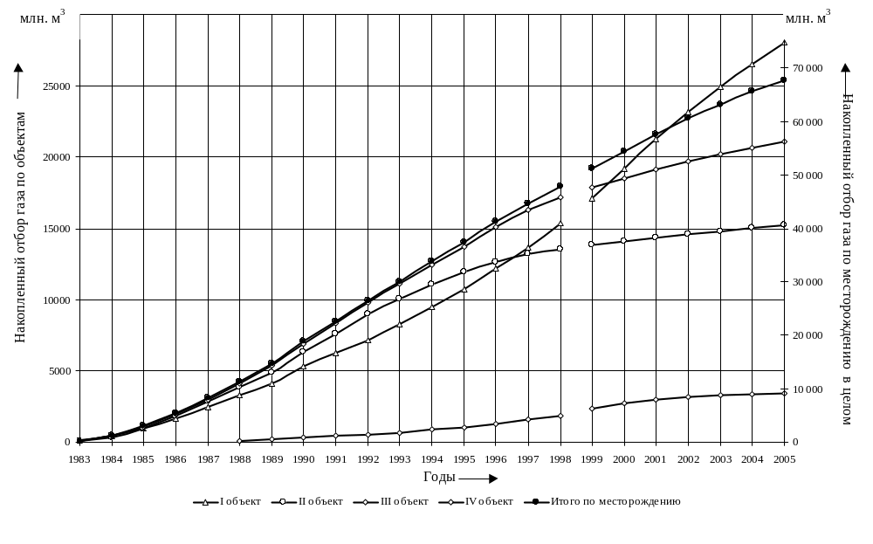
Рисунок 2.1 Динамика накопленного отбора газа по объектам ССГКМ
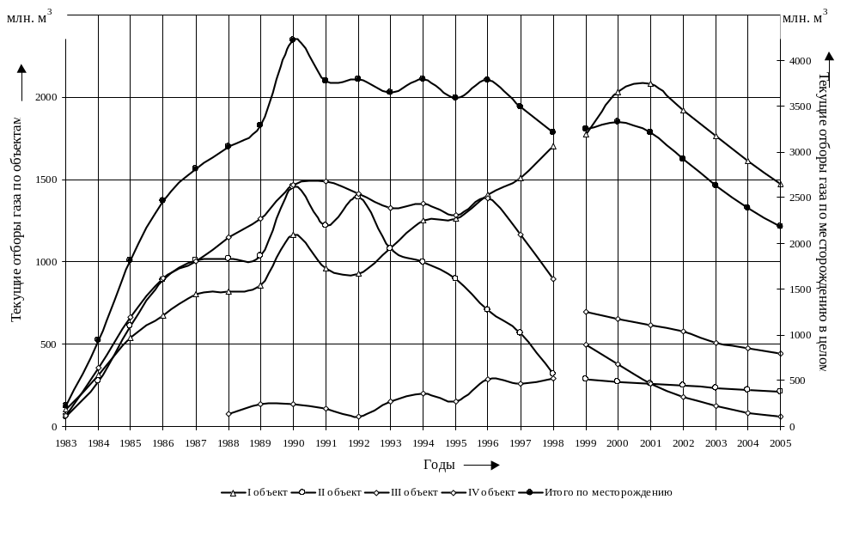
Рисунок 2.2 Динамика текущего отбора газа по объектам ССГКМ
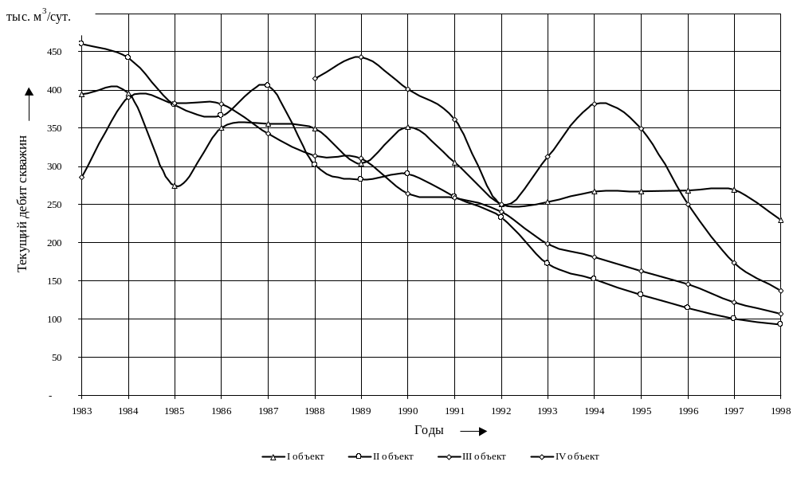
Рисунок 2.3 Динамика текущего дебита скважин по объектам ССГКМ
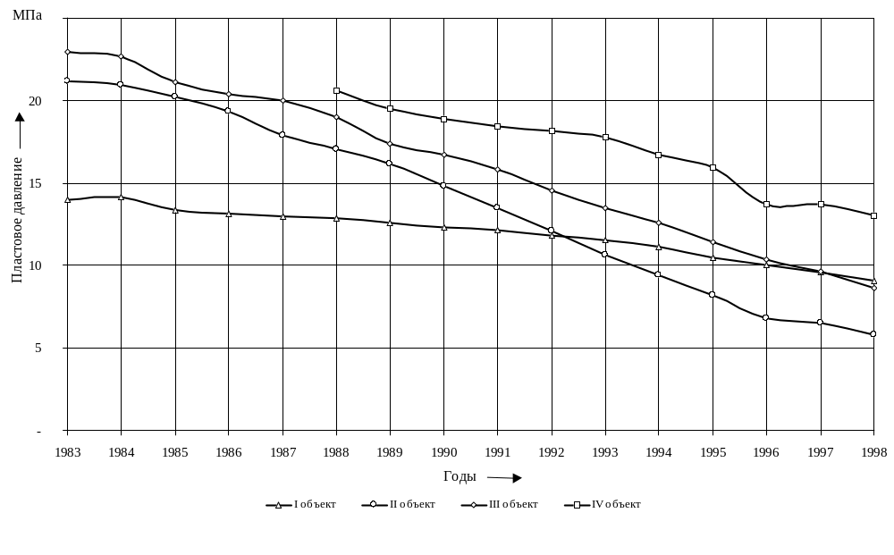
Рисунок 2.4 Динамика пластового давления по объектам ССГКМ

3 Исследования скважин ССГКМ

3.1 Виды и цели исследований скважин
Промысловые исследования газовых и газоконденсатных скважин проводятся с целью получения данных для контроля и регулирования системы разработки месторождения, составления технологического режима эксплуатации скважин, построения карт изобар, определения текущих запасов газа и конденсата.
Исследования включают в себя комплекс взаимосвязанных методов, отличающийся теоретической основой, технологией и техникой проведения работ. По месту проведения работ и вида работы подразделяются следующим образом:
Исследования, проводимые на устье скважины:
- измерение рабочих параметров скважины (буферное давление, затрубное давление, устьевая температура);
- измерение статического давления в скважинах наблюдательного фонда;
- глубинные исследования (шаблонирование НКТ, отбивка забоя, замер пластовых и забойных давлений и температур глубинными манометрами, отбор проб жидкости и газа на глубине);
- отбор проб жидкости и газа в стеклянную тару и металлические контейнеры.
Исследования, проводимые на УППГ:
- измерение дебита газа перед составлением технологического режима;
- измерение дебитов жидкости и газа с отбором проб жидкости.
Исследования, проводимые на устье скважины и УППГ:
- определение продуктивной характеристики скважины по стандартной монотонно-ступенчатой методике, или при работе скважины в газопровод;
- измерение статического давления в скважинах с остановкой на устье;
- снятие кривых восстановления и нарастания давления на скважинах.
Объем исследовательских работ в процессе разработки скважин
Согласно действующих Правил разработки газовых и газоконденсатных месторождений, контроль за разработкой залежи должен включать следующий минимум исследований: систематические и периодические контрольные измерения и определения пластовых и устьевых статических давлений, уровней жидкости в пьезометрических скважинах, положение контакта газ-вода, изменения дебитов и химического состава газа, конденсата, воды по скважинам в процессе эксплуатации.
Содержание контроля за разработкой месторождений предусматривает, в основном, построение карт изобар, карт произведения эффективной мощности на пористость, определение средневзвешенных давлений на различные даты, графиков «отбор - приведенное давление», карт дебитов, карт обводнения и т.д. По данным фактического материала должны определяться и периодически уточняться режимы разработки залежи, начальные и текущие запасы газа и конденсата, распределение давления по площади и взаимодействие отдельных участков залежи, а также интенсивность и характер продвижения вод.
Важнейшая часть контроля газовых и газоконденсатных месторождений - оценка фактического режима разработки залежи. Обоснованное представление о режиме разработки залежи, объекта требует решения следующих вопросов:
- оценка интенсивности дренирования залежей в эксплуатационных объектах, выяснение причин неодинакового дренирования и управление этим процессом.
- определение средневзвешенного пластового давления для залежи или объекта разработки в целом;
- оценка степени влияния контурных или подошвенных вод на динамику пластового давления в процессе отбора газа из залежи или эксплуатационного объекта;
- определение масштабов внутрипластовых и межпластовых перетоков газа в эксплуатационном объекте и их влияние на темп снижения пластового давления по всей залежи, эксплуатационному объекту;
- оценка интенсивности взаимодействия залежей, объектов с соседними разрабатываемыми неразрабатываемыми месторождениями, приуроченными к одному водонапорному бассейну;
- выяснение влияния на темп снижения пластового давления таких физико-геологических процессов, как конденсация или испарение углеводородов и воды, деформации скелета породы, нелинейные эффекты при фильтрации глинизированных коллекторах низкой проницаемости и высокой остаточной водонасыщености и т.д.
Одним из основных направлений контроля следует считать анализ текущих и оценка конечных газо- и конденсатоотдачи. Контроль за разработкой газоконденсатных месторождений предусматривает ежегодное составление баланса извлечения углеводородов из залежи объекта. Исследования газоконденсатной характеристики предусматривают периодические отборы проб газа и конденсата для последующего их анализа в лаборатории.

3.2 Методика проведения исследований при нестационарных режимах фильтрации
Газогидродинамические исследования (ГГДИС) – основной метод исследования скважин. При этом методе изучаются процессы, которые непрерывно происходят в пласте и в стволе скважины при добыче газа: фильтрация и движение газа в стволе скважины.
По результатам ГГДИ устанавливают технологические режимы эксплуатации скважин и назначают рабочие дебиты скважин.
В настоящее время используются два метода исследования газовых скважин при нестационарных режимах фильтрации:
1) снятие кривых восстановления забойного давления после закрытия скважины;
2) снятие кривых стабилизации забойного давления и дебита при пуске скважины на определенном режиме.
Эти методы позволяют определить проводимость, пьезопроводимость, пористость пласта, а также выявить зоны с резко выраженной неоднородностью, находящиеся в области дренирования исследуемой скважины. Совместное использование кривых восстановления и стабилизации давления позволяет оценивать также изменение параметров пласта в процессе работы скважины.
Перед снятием КВД скважину подключают к газопроводу или газ выпускают в атмосферу, при этом регистрируют изменение давление на голове скважины, в затрубном пространстве и на измерителе дебита.
После стабилизации измеряют установившееся давление, температуру и дебит, затем скважину закрывают и регистрируют изменение давления и температуры на голове и в затрубном пространстве во времени. В тех случаях, когда работа скважины перед остановкой характеризуется частой сменой неустановившихся режимов, необходимо регистрировать указанные параметры на всех режимах работы и остановок, предшествующих снятию КВД. Снятие КВД на забое предпочтительно во всех случаях, особенно в высокодебитных скважинах, работающих с малыми депрессиями и вскрывающих пласты с высокой температурой.
По результатам обработки КВД определяются:
- параметр проводимости пласта в пределах призабойной зоны скважины;
- коэффициент пьезопроводности, характеризующий скорость перераспределения пластового давления в условиях упругого режима;
- параметр «mh» - коэффициент емкости коллектора (пласта).

3.3 Обработка результатов исследований при не нестационарном режиме фильтрации
В условиях ССГКМ базовым методом исследования на нестационарных режимах является снятие кривых восстановления давления.
Обработка КВД осуществляется несколькими методами. При решении уравнения, описывающего процесс восстановления давления, используются два вида граничных условий: бесконечный пласт и ограниченный пласт с постоянным давлением на контуре. Уравнения, полученные для бесконечного пласта, применяют в случаях, когда в процессе исследования скважины, границы области дренирования не оказывают влияние на поведении этой скважины.
Для обработки КВД в случае бесконечного пласта в зависимости от условий работы скважины до остановки используют несколько методов.
В частности, если время работы скважины Т до снятия КВД значительно больше времени восстановления давления t (достаточно T>20t), КВД обрабатывается по формуле
Р_{заб}²=α+β⋅lg(t) (3.1)
α=P_{заб.0}²+β⋅lg(2,25⋅χ/R_{с.пр}²)+В⋅Q₀² (3.2)
χ=k⋅Р_{пл}/(m⋅μ) (3.3)
где Р_{заб.0}, Р_{заб}. – начальное и текущее забойное давления соответственно, МПа;
t – текущее время восстановления давления, с;
Q₀ – дебит скважины перед остановкой, тыс. м³/сут.;
χ – коэффициент пьезопроводности, м²/с;
m – пористость, доли единицы;
В – коэффициент фильтрационного сопротивления;
h – эффективная толщина пласта, м;
μ – вязкость газа в пластовых условиях, мПа с;
z_{пл} – коэффициент сверхсжимаемости газа при Р_{пл} и Т_{пл}
β=2,3⋅Q₀⋅μ⋅Т_{пл}⋅z_{пл}⋅Р_{ат}/(2π⋅k⋅h⋅Т_{ст}) (3.4)
где к – проницаемость, м².
Емкость пласта можно вычислть по формуле:
mh=kh⋅P_{пл}/(⋅χ) (3.5)
Гидропроводность исходя из (3.4) равна:
kh/=2,3⋅Q₀⋅P_{ат}⋅Т_{пл}⋅z_{пл}/(2π⋅β⋅Т_{ст}) (3.6)
Обработку КВД по формуле (3.4) производят в координатах Р_{заб}² от lg(t). Полученный при этом прямолинейный участок отсекает на оси ординат отрезок, равный α, и имеет угол наклона, тангенс которого равен β.
Обработка КВД в случае соизмеримости времени работы скважины до остановки Т со временем восстановления t (Т<20·t) проводятся по формуле
Р_{заб}²=Р_{пл}²–β⋅lg(Т+t)/t (3.7)
Использование формулы (3.1) в этом случае искажает конечный участок КВД и приводит к ошибочным выводам.
Уравнения, полученные для ограниченного пласта, используются в случае, когда в процессе исследования скважины на ее поведении сказываются условия на границе пласта и обработку КВД проводит по формуле:
lg(Р_{пл}²–Р_{заб}²)=α₁–β₁⋅t (3.8)
где α₁=lg(1,11⋅β) (3.9)
β₁=2,51⋅χ/R_{k}² (3.10)
где R_{k} – радиус контура, на котором давление во время снятия КВД остается постоянным.

3.4 Пример обработки результатов исследований скважины при нестационарном режиме фильтрации

3.4.1 Исходные данные
Месторождение – СCГКМ;
Пласт-объект эксплуатации - СД-III - II объект;
Скважина № - 309;
Дата исследования – 28 февраля 2001 г;
Эксплуатационная колонна - 146 мм, Н_{сп}=2255 м;
НКТ - 89 мм, Н_{сп}=2155 м;
Искусственный забой – 2212 м
Интервал перфорации - 2162-2188 м;
Середина интервала перфорации – 2175 м;
Критическое давление газа - Р_{кр}=4,7 МПа;
Расход газа до остановки скважины - Q_{газа}=19,24 тыс.м³/сут;
Критическая температура газа - Т_{кр}=193,61 К;
Пористость пласта - m=0,16;
Устьевая температура - Т_{у}=-8⁰С;
Относительная плотность газа - =0,569;
Пластовая температура - Т_{пл}=46⁰С;
Динамическая вязкость газа - =0,02 мПа⋅с;
Эффективная газо-насыщенная толщина - h_{эфф.газ.}=21,4 м;
Перед снятием кривой восстановления давления скважина работала в атмосферу на шайбе 8мм (ДИКТ-50мм) в течение 29 часов, со следующими параметрами: Р_{тр}=1,9 МПа; Р_{затр}=3,51 МПа; Q_{газа}=19,24 тыс. м³/ сут
Таблица 3.1 Результаты замеров
№№ | Время, t, сек | Р_{затр}, кгс/см²
1 | 0 | 35,1
2 | 20 | 35,1
3 | 40 | 35,2
4 | 60 | 35,2
5 | 120 | 35,6
6 | 180 | 36,1
7 | 240 | 36,5
8 | 300 | 36,7
9 | 600 | 37,9
10 | 900 | 38,4
11 | 1500 | 38,6
12 | 2400 | 38,7
13 | 3600 | 38,8
14 | 5400 | 38,8

3.4.2 Расчетная часть
Рассчитаем давление на забое по неподвижному столбу газа.
Р_{з}=Р_{у}⋅e^{S} (3.11)
где S=0,03415⋅⋅H/(z_{ср}⋅Т_{ср}) (3.12)
P_{з} – забойное давление, МПа;
P_{у} – устьевое давление, МПа;
Т_{ср} – средняя по стволу скважины температура, К;
Т_{ср}=(Т_{з}-Т_{у})/ln(Т_{з}/Т_{у}) (3.13)
H – глубина скважины, м;
z_{ср}=(Р_{ср},T_{ср}) (3.14)
Коэффициент сверхсжимаемости - z является функцией давления и температуры. Рассчитаем его по формуле Латонова - Гуревича:
z_{ср}=(0,4⋅lg(T_{пр})+0,73)^{Рпр}+0,1⋅Р_{пр} (3.15)
где Т_{пр}=Т_{ср}/Т_{кр}, Р_{пр}=Р_{ср}/Р_{кр}, P_{ср}=(P_{з}+Р_{у})/2 (3.16)
Уравнение (3.11) трансцендентное уравнение относительно Р_{з} и оно решается методом простых итераций. В первом приближении принимается P_{з}=P_{у}.
Для расчетов воспользуемся программой. Аппроксимацию экспериментальных данных произведем методом наименьших квадратов.
Текст программы:
CLS
ro = .569: Pkr = 4.7: Tkr = 193.61: Tz = 319: Tu = 265
Q = 19240: H = 1748.5: n = 14
DIM Pu(n), Pz1(n), Pz(n), P(n), t(n)
FOR i = 1 TO n: READ Pu(i): NEXT i
Tsr = (Tz - Tu) / LOG(Tz / Tu): Tpr = Tsr / Tkr
PRINT "Tsr="; Tsr; " Tpr="; Tpr
FOR i = 1 TO n: P(i) = Pu(i): NEXT i
m = 1
1 : PRINT "кол-во итераций -"; m
FOR i = 1 TO n
Pz1(i) = P(i)
Psr = (Pz1(i) + Pu(i)) / 2
Ppr = Psr / Pkr
z = (.4 * LOG(Tpr) / LOG(10) + .73) ^ Ppr + .1 * Ppr
s = .03415 * ro * H / (z * Tsr)
Pz(i) = Pu(i) * EXP(s)
eps = ABS(Pz1(i) - Pz(i))
P(i) = Pz(i)
PRINT " Psr="; USING "#.###"; Psr;
PRINT " Ppr="; USING "#.##"; Ppr;
PRINT " z="; USING "#.####"; z;
PRINT " s="; USING "#.####"; s;
PRINT " Pz'="; USING "#.###"; Pz(i);
PRINT " eps="; USING "#.###"; eps
NEXT i
FOR i = 1 TO n
IF ABS(Pz1(i) - Pz(i)) > .05 THEN SLEEP: m = m + 1: GOTO 1
NEXT i
FOR i = 1 TO n
READ t(i)
NEXT i
sx = 0: sy = 0: sxy = 0: sx2 = 0: sy2 = 0
FOR i = 2 TO n
sx = sx + LOG(t(i)) / LOG(10)
sy = sy + Pz(i) ^ 2
sxy = sxy + Pz(i) ^ 2 * LOG(t(i)) / LOG(10)
sx2 = sx2 + (LOG(t(i)) / LOG(10)) ^ 2
sy2 = sy2 + Pz(i) ^ 4
NEXT i
n = 13
alf = (sx2 * sy - sx * sxy) / (n * sx2 - sx ^ 2)
bet = (n * sxy - sx * sy) / (n * sx2 - sx ^ 2)
R = (n * sxy - sx * sy) / ((n * sx2 - sx ^ 2) * (n * sy2 - sy ^ 2)) ^ .5
PRINT "alf="; alf; "bet="; bet; "R="; R
DATA 3.51,3.51,3.52,3.52,3.56,3.61,3.65,3.67,3.79,3.84,3.86,3.87,3.88,3.88
DATA 0,20,40,60,120,180,240,300,600,900,1500,2400,3600,5400
Результаты работы программы:

Tsr= 291.1659 Tpr= 1.503878
кол-во итераций - 1
Psr=3.510 | Ppr=0.75 | z=0.9219 | s=0.1266 | Pz2=3.984 | eps=0.474
Psr=3.510 | Ppr=0.75 | z=0.9219 | s=0.1266 | Pz2=3.984 | eps=0.474
Psr=3.520 | Ppr=0.75 | z=0.9217 | s=0.1266 | Pz2=3.995 | eps=0.475
Psr=3.520 | Ppr=0.75 | z=0.9217 | s=0.1266 | Pz2=3.995 | eps=0.475
Psr=3.560 | Ppr=0.76 | z=0.9209 | s=0.1267 | Pz2=4.041 | eps=0.481
Psr=3.610 | Ppr=0.77 | z=0.9200 | s=0.1268 | Pz2=4.098 | eps=0.488
Psr=3.650 | Ppr=0.78 | z=0.9193 | s=0.1269 | Pz2=4.144 | eps=0.494
Psr=3.670 | Ppr=0.78 | z=0.9189 | s=0.1270 | Pz2=4.167 | eps=0.497
Psr=3.790 | Ppr=0.81 | z=0.9167 | s=0.1273 | Pz2=4.304 | eps=0.514
Psr=3.840 | Ppr=0.82 | z=0.9158 | s=0.1274 | Pz2=4.362 | eps=0.522
Psr=3.860 | Ppr=0.82 | z=0.9154 | s=0.1275 | Pz2=4.385 | eps=0.525
Psr=3.870 | Ppr=0.82 | z=0.9153 | s=0.1275 | Pz2=4.396 | eps=0.526
Psr=3.880 | Ppr=0.83 | z=0.9151 | s=0.1275 | Pz2=4.408 | eps=0.528
Psr=3.880 | Ppr=0.83 | z=0.9151 | s=0.1275 | Pz2=4.408 | eps=0.528
кол-во итераций - 2
Psr=3.747 | Ppr=0.80 | z=0.9175 | s=0.1272 | Pz2=3.986 | eps=0.002
Psr=3.747 | Ppr=0.80 | z=0.9175 | s=0.1272 | Pz2=3.986 | eps=0.002
Psr=3.758 | Ppr=0.80 | z=0.9173 | s=0.1272 | Pz2=3.998 | eps=0.002
Psr=3.758 | Ppr=0.80 | z=0.9173 | s=0.1272 | Pz2=3.998 | eps=0.002
Psr=3.800 | Ppr=0.81 | z=0.9165 | s=0.1273 | Pz2=4.043 | eps=0.002
Psr=3.854 | Ppr=0.82 | z=0.9155 | s=0.1275 | Pz2=4.101 | eps=0.003
Psr=3.897 | Ppr=0.83 | z=0.9148 | s=0.1276 | Pz2=4.147 | eps=0.003
Psr=3.918 | Ppr=0.83 | z=0.9144 | s=0.1276 | Pz2=4.170 | eps=0.003
Psr=4.047 | Ppr=0.86 | z=0.9121 | s=0.1279 | Pz2=4.307 | eps=0.003
Psr=4.101 | Ppr=0.87 | z=0.9111 | s=0.1281 | Pz2=4.365 | eps=0.003
Psr=4.122 | Ppr=0.88 | z=0.9108 | s=0.1281 | Pz2=4.388 | eps=0.003
Psr=4.133 | Ppr=0.88 | z=0.9106 | s=0.1282 | Pz2=4.399 | eps=0.003
Psr=4.144 | Ppr=0.88 | z=0.9104 | s=0.1282 | Pz2=4.411 | eps=0.003
Psr=4.144 | Ppr=0.88 | z=0.9104 | s=0.1282 | Pz2=4.411 | eps=0.003
alf= 12.9853 bet= 1.850408 R= .9673955

lg(t) | Р_{з}, МПа | Р_{з}², МПа
- | 3,99 | 15,89
1,301 | 3,99 | 15,89
1,602 | 4,00 | 15,98
1,778 | 4,00 | 15,98
2,079 | 4,04 | 16,35
2,255 | 4,10 | 16,82
2,380 | 4,15 | 17,19
2,477 | 4,17 | 17,39
2,778 | 4,31 | 18,55
2,954 | 4,36 | 19,05
3,176 | 4,39 | 19,25
3,380 | 4,40 | 19,35
3,556 | 4,41 | 19,45
3,732 | 4,41 | 19,45
Таблица 3.3 Исходные данные для построения КВД
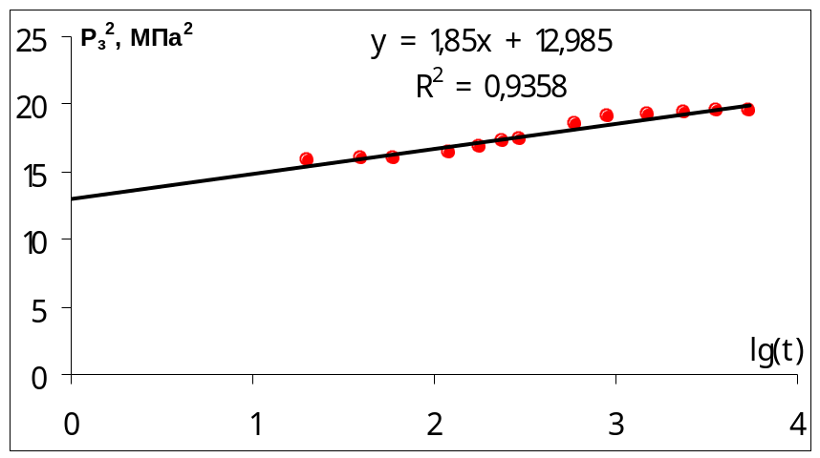
По результатам вычислений забойного давления можно определить пластовое давление Р_{пл}=4,411 МПа, z_{пл}=0,9208, =12,985 МПа², =1,85 МПа², коэффициент парной корреляции R=0,9674, что говорит о достаточно высокой степени точности наложения экспериментальных точек на теоретическую прямую.
По результатам исследования данной скважины на стационарных режимах известно, что B=0,00206 МПа/(м³/сут). Тогда гидропроводность пласта равна:
kh/=0,366⋅19240⋅319⋅0,9208⋅101300/(1,85⋅10¹²⋅293⋅86400)=4,475⋅10⁻⁰⁹ м³/(Па⋅с);
Проводимость пласта: kh=4,475⋅10⁻⁰⁹⋅0,02⋅10⁻³=0,0895⋅10⁻¹² м³;
Проницаемость пласта: k=0,0895⋅10⁻¹²/21,4=4,182⋅10⁻¹⁵ м²=4,182⋅10⁻³ мкм²;
Емкость пласта: mh=kh⋅P_{пл}/(⋅χ)=4,475⋅10⁻⁹⋅4,411⋅10⁶⋅/0,005764=3,424 м;
Пьезопроводность пласта: χ=4,182⋅10⁻⁹⋅4,411⋅10⁶/(0,16⋅0,02⋅10⁻³)=0,005764 м²/с.

Заключение
В результате обработки данных исследований на не стационарных режимах мы нашли (с высокой степенью точности) коэффициенты , . Далее мы определили коэффициенты пьзопроводности пласта χ, коэффициент гидропроводности, проводимости, емкости, проницаемости пласта. Зная эти параметры мы можем судить о степени ухудшения коллекторских свойств призабойной зоны пласта.

Список использованных источников:
1. Анализ разработки газовых и газоконденсатных месторождений Норильского промышленного района. /Под ред. Новожилова А.А. - Норильск, 1997.
2. Добыча, подготовка и транспорт природного газа и конденсата. /Под ред. Коротаева Ю.П., Маргулова Р.Д. - М. Недра, 1984. - 360 с.
3. Комплексный проект разработки группы месторождений ПО «Норильскгазпром» /Под. ред. Новожилова А.А. - Норильск, 1990. – с. 770.

